**ПРАВИТЕЛЬСТВО РОССИЙСКОЙ ФЕДЕРАЦИИ  
НАЦИОНАЛЬНЫЙ ИССЛЕДОВАТЕЛЬСКИЙ УНИВЕРСИТЕТ  
«ВЫСШАЯ ШКОЛА ЭКОНОМИКИ»**

Факультет компьютерных наук  
Департамент программной инженерии

|  |  |
| --- | --- |
| СОГЛАСОВАНО  Старший преподаватель департамента программной инженерии факультета компьютерных наук  _______________ С. А. Шершаков  «__» ___________ 2024 г. | УТВЕРЖДАЮ  Академический руководитель  образовательной программы  «Программная инженерия»,  старший преподаватель  департамента программной инженерии  ____________________ / Н. А. Павлочев /  «____» _____________ 2024 г. |

|  |  |
| --- | --- |
| ***Подп. и дата*** |  |
| ***Инв. № дубл.*** |  |
| ***Взам. инв. №*** |  |
| ***Подп. и дата*** |  |
| ***Инв. № подл*** | RU.17701729.05.02-01 51 01-1-ЛУ |

**Расширение Microsoft Visio для импортирования графов в формате DOT**

**Программа и методика испытаний**

**ЛИСТ УТВЕРЖДЕНИЯ**

**RU.17701729.05.02-01 51 01-1-ЛУ**

Исполнитель  
студент группы БПИ227  
__________ / Умертаев А.Н. /  
«__» ___________ 2024 г.

**Москва 2024**

УТВЕРЖДЕНRU.17701729.05.02-01 51 01-1-ЛУ

|  |  |
| --- | --- |
| Подп. и дата |  |
| Инв. № дубл. |  |
| Взам. инв. № |  |
| Подп. и дата |  |
| Инв. № подл | RU.17701729.04.01-01 51 01-1 |

**Расширение Microsoft Visio для импортирования графов в формате DOT**

**Программа и методика испытаний**

**RU.17701729.05.02-01 51 01-1**

**Листов 15**

**Москва 2024**

# **Аннотация**

Программа и методика испытаний — это документ, в котором содержится информация о программном продукте, а также полное описание приемочных испытаний для данного программного продукта.

Настоящая Программа и методика испытаний для «Расширение Microsoft Visio для импортирования графов в формате DOT» содержит следующие разделы: «Объект испытаний», «Цель испытаний», «Требования к программе», «Требования к программной документации», «Средства и порядок испытаний», «Методы испытаний», «Приложения».

В разделе «Объект испытаний» указано наименование, краткая характеристика и назначение программы.

В разделе «Цель испытаний» указана цель проведения испытаний.

Раздел «Требования к программе» содержит основные требования к программе, которые подлежат проверке во время испытаний (требования к функционалу и интерфейсу).

Раздел «Требования к программным документам» содержит состав программной документации, которая представляется на испытания.

Раздел «Средства и порядок испытаний» содержит информацию о технических и программных средствах, которые следует использовать во время испытаний, а также порядок этих испытаний.

Раздел «Методы испытаний» содержит информацию об используемых методах испытаний.

Настоящий документ разработан в соответствии с требованиями:

1) ГОСТ 19.101-77 Виды программ и программных документов [1];

2) ГОСТ 19.102-77 Стадии разработки [2];

3) ГОСТ 19.103-77 Обозначения программ и программных документов [3];

4) ГОСТ 19.104-78 Основные надписи [4];

5) ГОСТ 19.105-78 Общие требования к программным документам [5];

6) ГОСТ 19.106-78 Требования к программным документам, выполненным печатным способом [6];

7) ГОСТ 19.301-79 Программа и методика испытаний. Требования к содержанию и оформлению [7].

Изменения к данному документу оформляются согласно ГОСТ 19.603-78 [8], ГОСТ 19.604-78 [9].

**Содержание**

**Аннотация** 2

**1. Объект испытаний** 4

**1.1. Наименование программы** 4

**1.2. Область применения** 4

**2. Цель испытаний** 5

**3. Требования к программе** 6

**3.1. Требования к функциональным характеристикам** 6

**3.1.1. Требования к составу выполняемых функций** 6

**3.1.2. Требования к организации входных данных** 6

**3.1.3. Требования к организации выходных данных** 6

**3.2. Требования к надежности** 6

**3.3. Требования к интерфейсу** 6

**4. Требования к программной документации** 7

**4.1. Состав программной документации должен включать в себя следующие компоненты** 8

**4.2 Специальные требования к программной документации** 8

**5. Средства и порядок испытаний** 7

**5.1. Технические средства, используемые во время испытаний** 8

**5.2. Программные средства, используемые во время испытаний** 8

**5.3. Порядок проведения испытаний** 8

**5.4. Требования к персоналу** 8

**6. Методы испытаний** 7

**6.1. Проверка требований к технической документации** 7

**6.2. Проверка требований к интерфейсу** 7

**6.3. Проверка требований к функциональным характеристикам** 7

**6.3.1. Импорт DOT файла и визуализации записанного в нем графа** 7

**6.3.2 Проверка визуализации графа, записанного в импортируемом файле** 8

**6.3.3. Проверка импорта нового файла без перезапуска программы** 9

**6.3.4. Проверка экспорта содержимого с учетом всех изменений, произведенных пользователем, в .dot или .gv файл** 9

**6.4. Проверка выполнения требований к надежности** 11

**ПРИЛОЖЕНИЕ 1** 12

**ЛИСТ РЕГИСТРАЦИИ ИЗМЕНЕНИЙ** 13

# **1. Объект испытаний**

## **1.1. Наименование программы**

Наименование программы – «Расширение MS Visio для импортирования графов в формате DOT».

Наименование программы на английском языке – «MS Visio Extension for Importing Graphs in DOT Format».

Краткое наименование программы – «Расширение MS Visio».

## **1.2. Область применения**

Программа будет применяться для импорта/экспорта графов, представленных в виде файла с расширением .dot/.gv, в программу пакета MS Visio и визуализации графов в виде вершин, связанных ребрами.

# **2. Цель испытаний**

Целью испытаний является проверка корректности выполнения программой функций, изложенных в п. 4 «Требования к программе» документа «Техническое задание» из комплекта документации в соответствии с ЕСПД (Единой системой программной документации).

# **3. Требования к программе**

## **3.1. Требования к функциональным характеристикам**

### **3.1.1. Требования к составу выполняемых функций**

Программа должна обеспечивать выполнение следующих функций:

1. Возможность экспорта графа с учетом всех изменений из приложения в файл в формате .dot, .gv, .vsdx
2. Импорт нового DOT файла без перезапуска программы;
3. Поддерживать импорт файлов с расширениями .dot или .gv, которые содержат информацию о графах на языке описания графов DOT.
4. Удаление графа/вершин/ребер
5. Отображение всех ребер и вершин
6. Возможность выделения определенных ребер и вершин
7. Изменение атрибутов вершин/ребер

### **3.1.2. Требования к организации входных данных**

1. Программа должна принимать файлы в формате .dot и .gv в качестве входных данных
2. Гарантировать корректную обработку и отображение различных элементов, таких как узлы и рёбра.

### **3.1.3. Требования к организации выходных данных**

Программа должна визуализировать граф в программе Microsoft Visio посредством встроенных элементов визуализации (фигуры, линии, тестовые поля). Программа должна сохранять граф с учетом всех изменений, произведенных пользователем, в .dot или .gv файл.

## **3.2. Требования к надежности**

1. Программа должна обеспечивать проверку корректности входных данных.
2. Программа должна обеспечивать стабильную работу при обработке графов различных размеров и сложности.
3. «Расширение MS Visio» не должна аварийно завершаться при любом наборе входных данных.

## **3.3. Требования к интерфейсу**

Программа должна быть представлена в виде расширения Microsoft Visio, иметь отдельную ленту с инструментами для работы с графом, иметь оконный интерфейс Windows Forms для обеспечения ввода входных данных и вывода результата в новый файл или на страницу документа Visio.

# **4. Требования к программной документации**

## **4.1. Состав программной документации должен включать в себя следующие компоненты**

Состав программной документации должен включать в себя следующие компоненты:

1. «Расширение MS Visio для импортирования графов в формате DOT». Техническое задание (ГОСТ 19.201–78)
2. «Расширение MS Visio для импортирования графов в формате DOT». Программа и методика испытаний (ГОСТ 19.301–78)
3. «Расширение MS Visio для импортирования графов в формате DOT». Пояснительная записка (ГОСТ 19.404–79)
4. «Расширение MS Visio для импортирования графов в формате DOT». Руководство оператора (ГОСТ 19.505–79)
5. «Расширение MS Visio для импортирования графов в формате DOT». Текст программы (ГОСТ 19.401–78)

## **4.2 Специальные требования к программной документации**

1) Программная документация должна быть выполнена в соответствии с

ГОСТ 19.106-78 и ГОСТами к каждому виду документа.

# **5. Средства и порядок испытаний**

## **5.1. Технические средства, используемые во время испытаний**

Для нормального функционирования программы требуется компьютер, оснащенный следующими техническими компонентами:

* Процессор не ниже Intel Core i3-2100 или AMD Athlon II X2 250
* 4 ГБ оперативной памяти
* Место на жестком диске 5 Гб
* Windows 7 или выше.

## **5.2. Программные средства, используемые во время испытаний**

Для нормального функционирования программы требуется компьютер, оснащенный следующими программными компонентами:

* операционная система Microsoft Windows 7 и выше;
* библиотека Microsoft .NET Framework 4.5 и выше;
* установленная программа Microsoft Visio.

## **5.3. Порядок проведения испытаний**

Испытания должны проводиться в следующем порядке:

* проверка требований к программной документации;
* проверка требований к интерфейсу;
* проверка требований к функциональным характеристикам;
* проверка требований к надежности.

## **5.4. Требования к персоналу**

Для корректной работы программы достаточного одного человека.

Специальные знания работы с приложением оператору не требуются.

# **6. Методы испытаний**

## **6.1. Проверка требований к технической документации**

Соответствие программной документации требованиям проверяется путем просмотра в системе SmartLMS. Также проверяется соответствие документации требованиям ГОСТ.

Все документы удовлетворяют представленным требованиям.

## **6.2. Проверка требований к интерфейсу**

Программа представляется в виде надстройки к программе Microsoft Visio, и имеет вид, соответствующий Приложению 2 Технического задания.

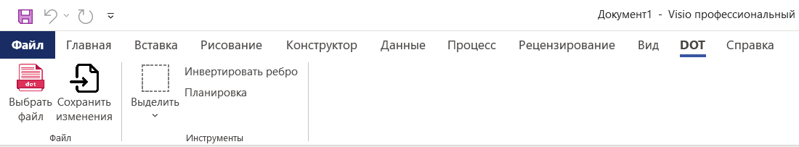

*Рис. 1 Надстройка при запуске программы Microsoft Visio*

## **6.3. Проверка требований к функциональным характеристикам**

### **6.3.1. Импорт DOT файла и визуализации записанного в нем графа**

Для отображения DOT файла в Microsoft Visio, щелкните на кнопку "Выбрать файл", выберите нужный файл в открывшемся окне. При отсутствии ошибок графика автоматически отобразится на новой странице текущего документа Visio.

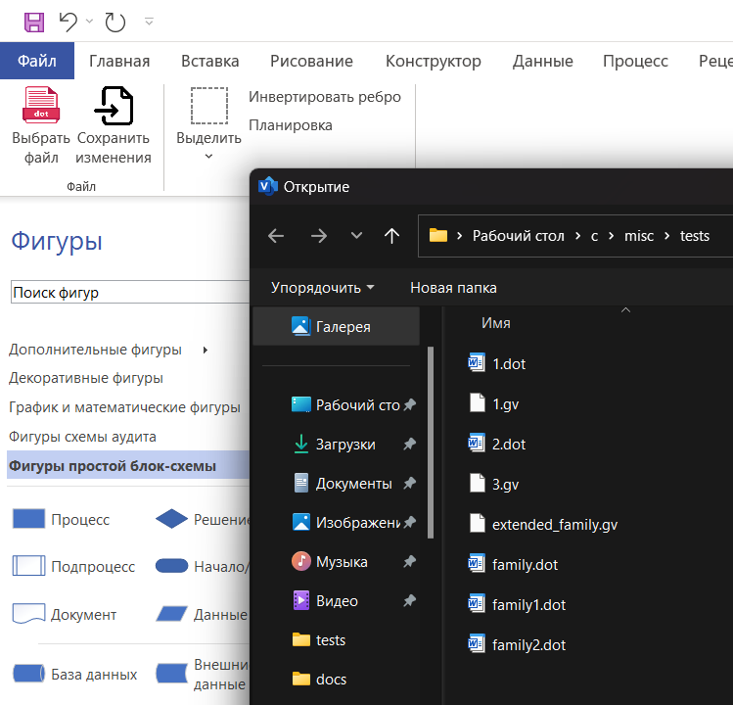

*Рис. 2 Окно выбора файла для импорта*

### **6.3.2 Визуализация графа, записанного в импортируемом файле**

После успешного импорта DOT файла, он будет автоматически отображен в виде схемы на новой странице текущего документа, с которым пользователь взаимодействовал.

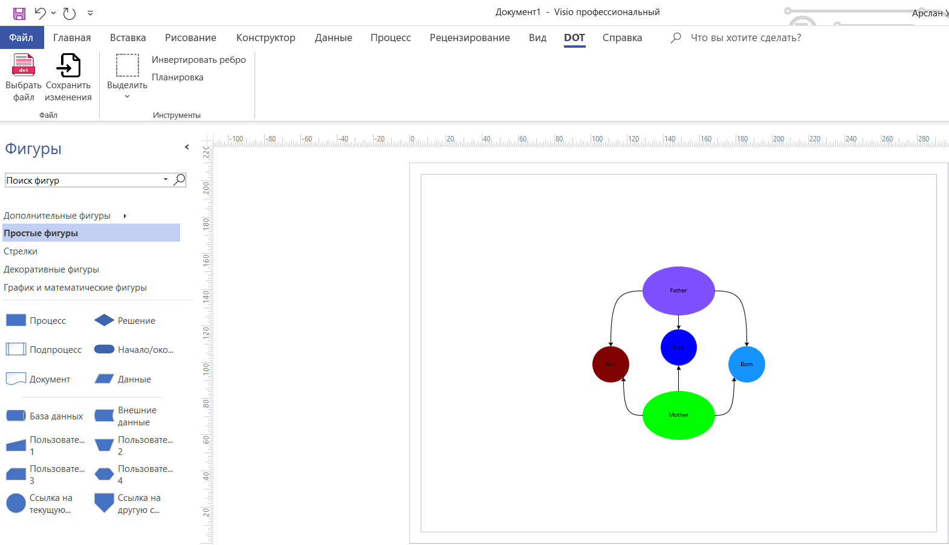

*Рис. 3 Полученный граф*

Все вершины и ребра можно изменять и перемещать, как это позволяет делать функционал программы Microsoft Visio.

### **6.3.3. Импорт нового файла без перезапуска программы**

Новый граф можно импортировать в программу без необходимости перезапуска. При выборе нового файла для импорта новая схема также будет отображена на новой странице документа Visio.

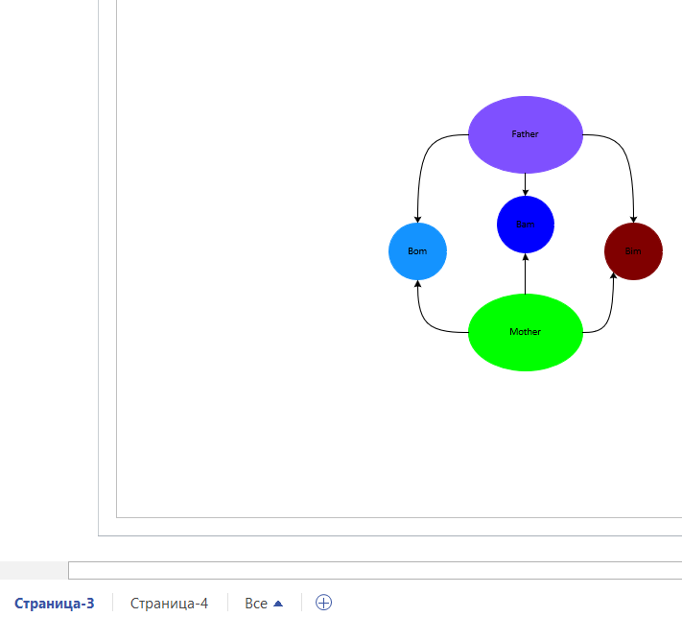

*Рис. 4 Старый граф на странице-3*

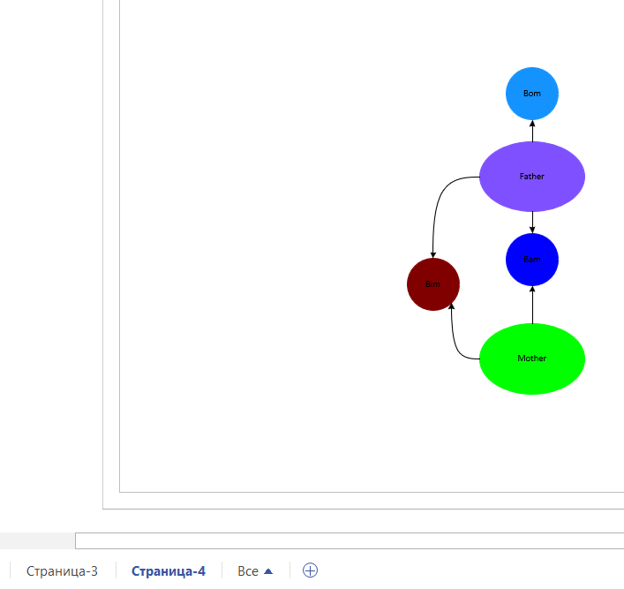

*Рис. 5 Новый измененный граф на странице-4*

Старый граф также будет доступен на старой странице, на которую он был импортирован.

### **6.3.4. Экспорт содержимого с учетом всех изменений, произведенных пользователем, в .dot или .gv файл**

Во время работы с документом Visio пользователь может выполнять операции над представленным в виде схемы графом, такие как добавление или удаление вершин и рёбер, а также изменение текста на них.

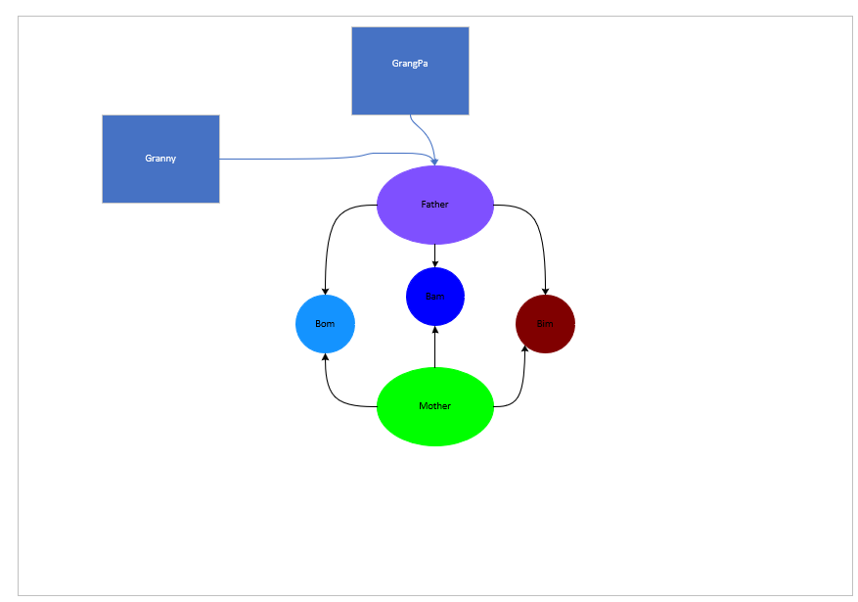

*Рис. 6 Измененный граф*

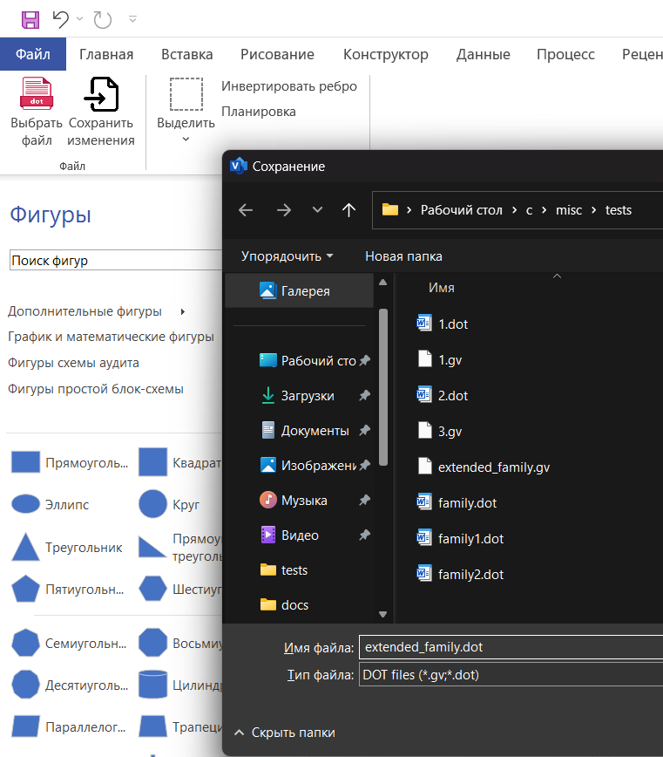

*Рис. 7 Сохранение содержимого страницы в DOT файл*

Все изменения, которые были произведены с графом сохраняются.

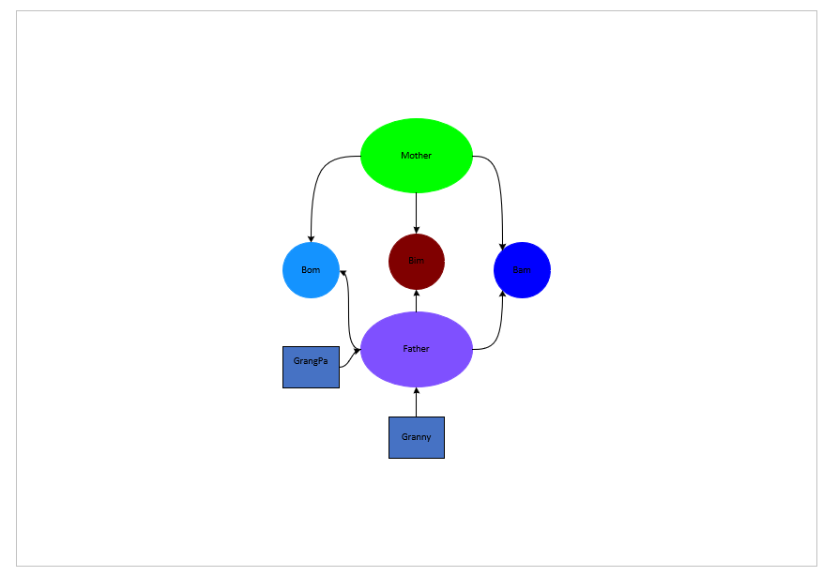

*Рис. 8 Просмотр измененного графа из DOT файла*

## **6.4. Требования к надежности**

Программа сообщает об ошибках, возникающих во время ее работы, пользователю посредством окна уведомления об ошибке.

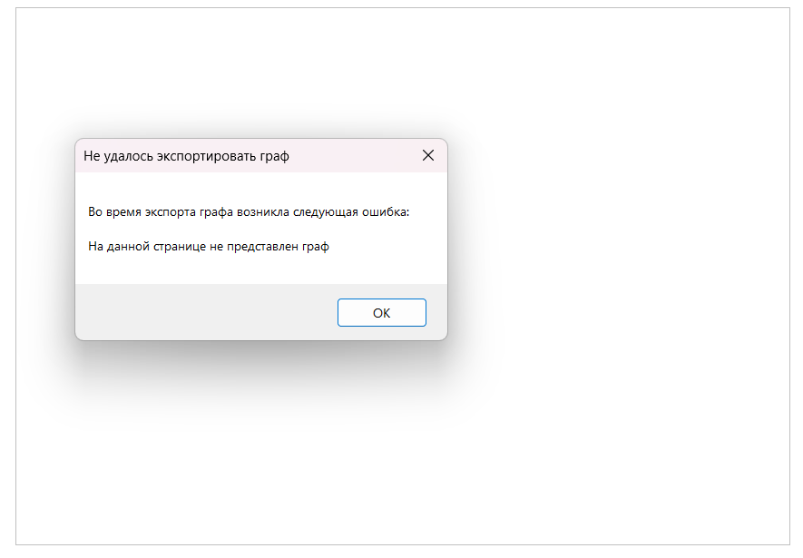

*Рис. 9 Пример сообщения об ошибке при попытке сохранить пустой граф*

**ПРИЛОЖЕНИЕ 1**

**СПИСОК ИСПОЛЬЗУЕМОЙ ЛИТЕРАТУРЫ**

ГОСТ 19.101-77 Виды программ и программных документов. //Единая система программной документации. – М.: ИПК Издательство стандартов, 2001.

ГОСТ 19.102-77 Стадии разработки. //Единая система программной документации. – М.: ИПК Издательство стандартов, 2001.

ГОСТ 19.103-77 Обозначения программ и программных документов. //Единая система программной документации. – М.: ИПК Издательство стандартов, 2001.

ГОСТ 19.104-78 Основные надписи. //Единая система программной документации. – М.: ИПК Издательство стандартов, 2001.

ГОСТ 19.105-78 Общие требования к программным документам. //Единая система программной документации. – М.: ИПК Издательство стандартов, 2001.

ГОСТ 19.106-78 Требования к программным документам, выполненным печатным способом. //Единая система программной документации. – М.: ИПК Издательство стандартов, 2001.

ГОСТ 19.201-78 Техническое задание. Требования к содержанию и оформлению. //Единая система программной документации. – М.: ИПК Издательство стандартов, 2001.

ГОСТ 19.603-78 Общие правила внесения изменений. //Единая система программной документации. – М.: ИПК Издательство стандартов, 2001.

ГОСТ 19.604-78 Правила внесения изменений в программные документы, выполненные печатным способом. //Единая система программной документации. – М.: ИПК Издательство стандартов, 2001.

ГОСТ 19.301-79 Программа и методика испытаний. Требования к содержанию и оформлению. //Единая система программной документации. – М.: ИПК Издательство стандартов, 2001.

# **ЛИСТ РЕГИСТРАЦИИ ИЗМЕНЕНИЙ**

|  |  |  |  |  |  |  |  |  |  |
| --- | --- | --- | --- | --- | --- | --- | --- | --- | --- |
| Лист регистрации изменений | | | | | | | | | |
| Изм. | Номера листов | | | | Всего листов (страниц) в документе | № документа | Входя- щий № сопро- водит. докум. и дата | Под- пись | Дата |
| изменен- ных | заменен- ных | новых | аннулиро- ванных |
|  |  |  |  |  |  |  |  |  |  |
|  |  |  |  |  |  |  |  |  |  |
|  |  |  |  |  |  |  |  |  |  |
|  |  |  |  |  |  |  |  |  |  |
|  |  |  |  |  |  |  |  |  |  |
|  |  |  |  |  |  |  |  |  |  |
|  |  |  |  |  |  |  |  |  |  |
|  |  |  |  |  |  |  |  |  |  |
|  |  |  |  |  |  |  |  |  |  |
|  |  |  |  |  |  |  |  |  |  |